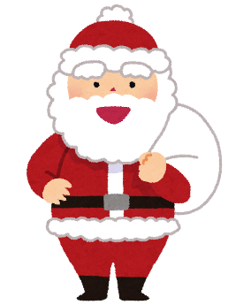
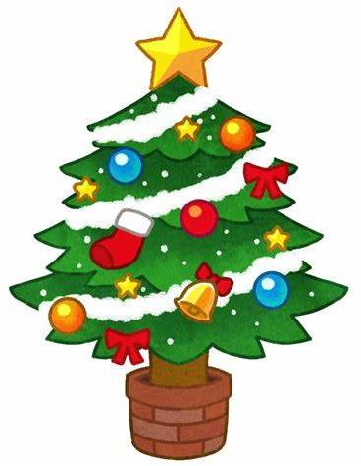
冬のお楽しみ会
12月24日（水）に幼稚部ホールで冬のお楽しみ会を行いました。
各クラスで制作したクリスマスリースやモビールなどが飾られ、素敵な会場になりました。
全員で「ツリーをかざろう」ゲームをして、楽しい時間を過ごしました。会の最後には、大きな袋を担いだサンタさんがやってきて、1人ずつ順番にプレゼントをもらいました。サンタさんからプレゼントがもらえて、とても嬉しそうな子供たちでした。

